Exercício de Fixação :

1--Crie um Projecto com ASPNET MVC(template) com nome

PjSeuNOmeSobrenome

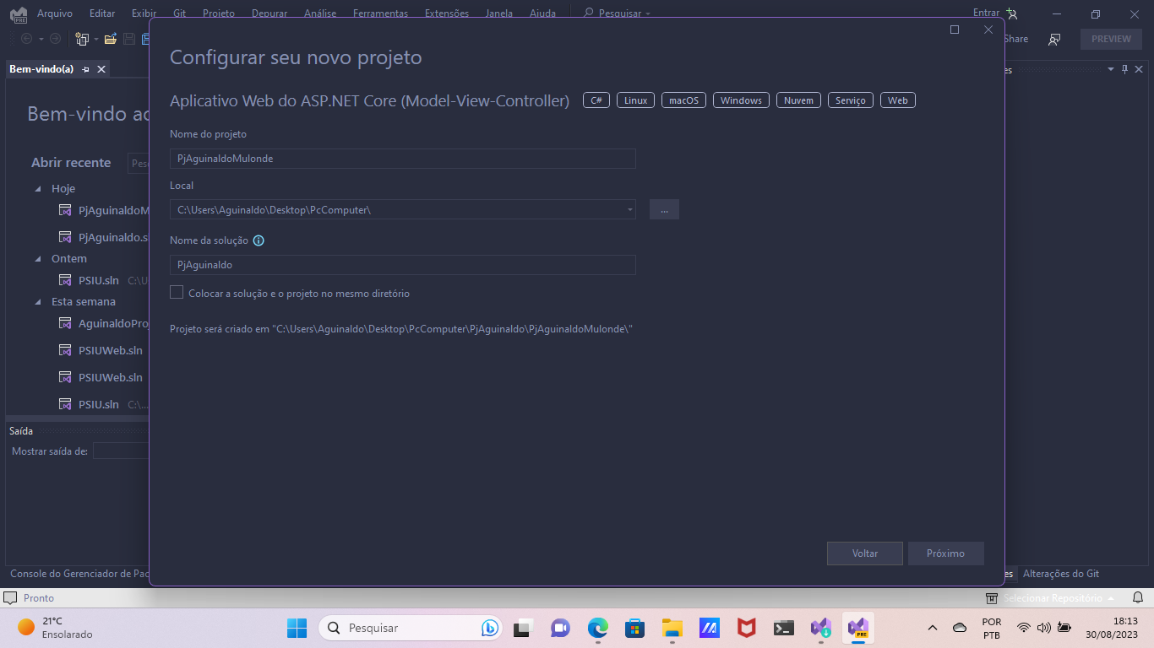

2- Configure no projecto os nuget packages do EF Core

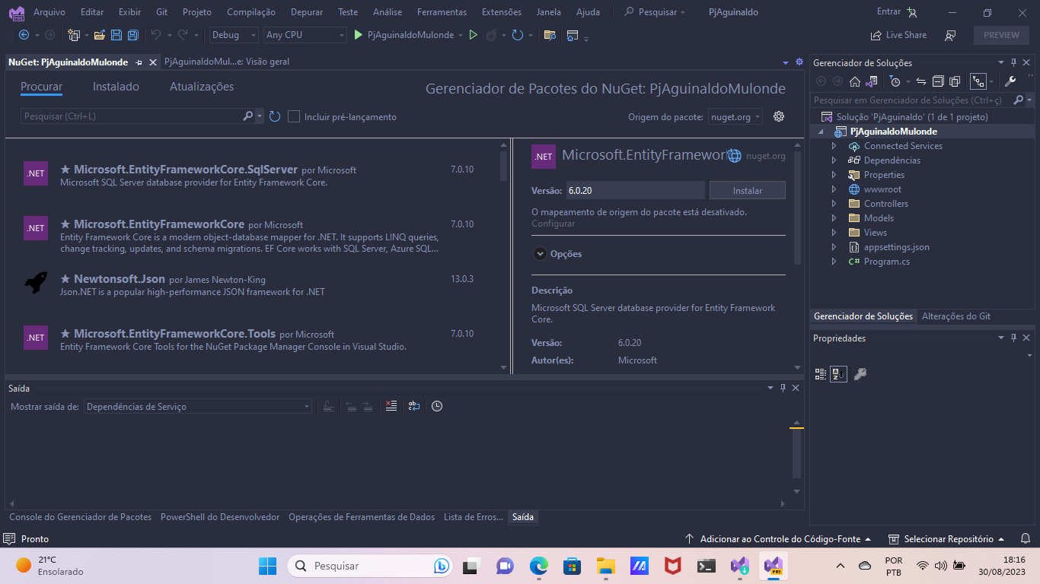

3-Especifique uma classe Model Para Psicólogico e defina como DbContext herdando do Identity

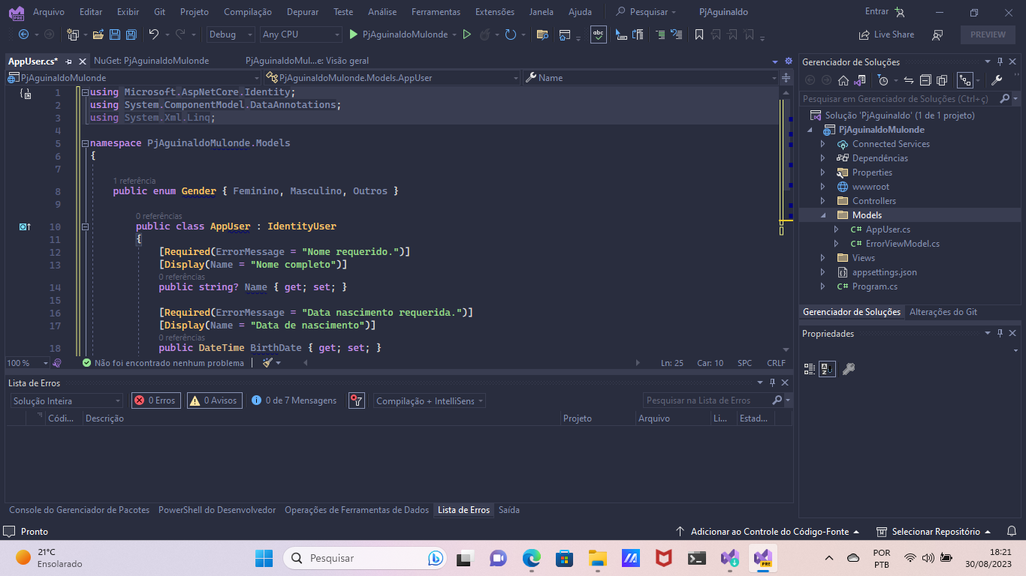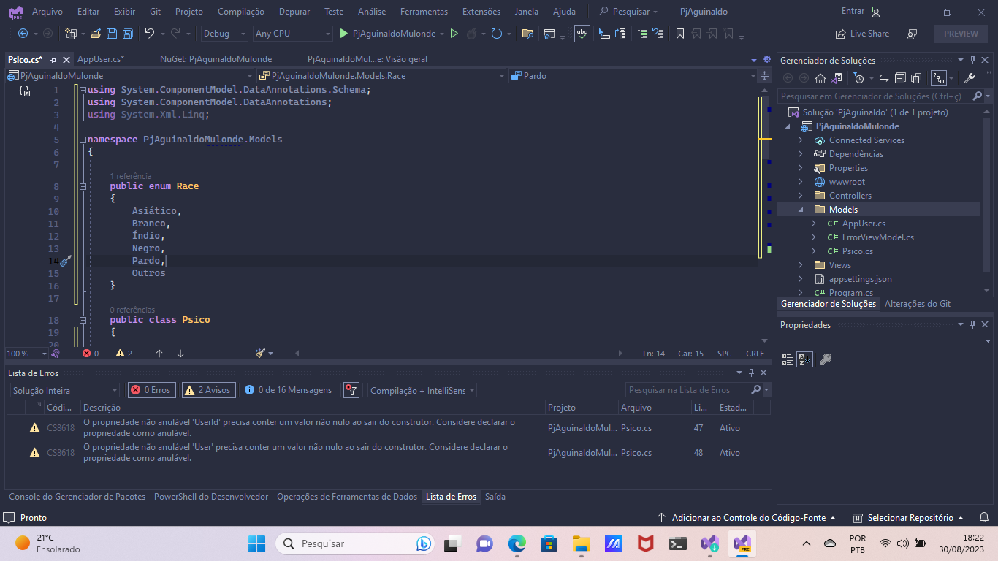

4-Configure no APPSETTINGS Json uma string de conexão com o SQL SERVER

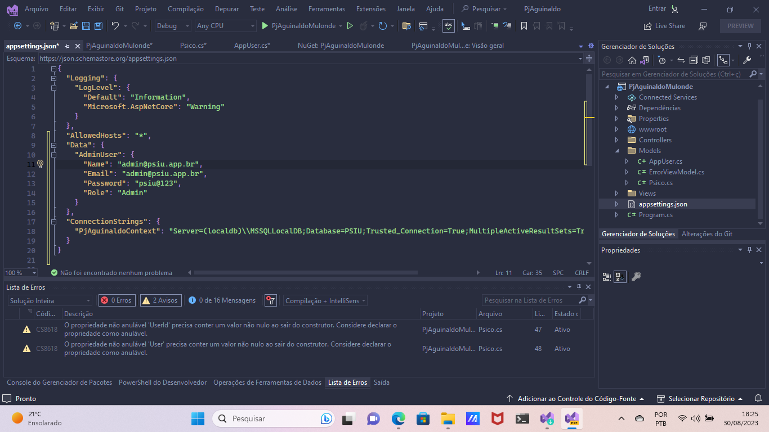

5-Defina os Parametros de conf dos servidores da app no program cs

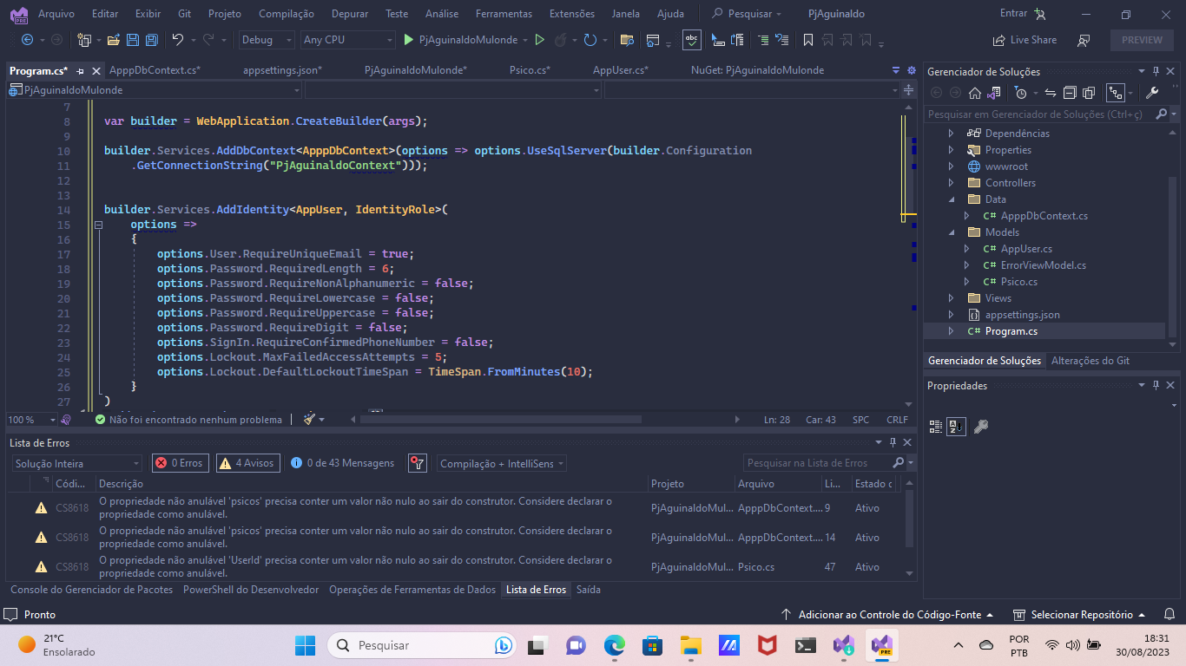

6-Crie a migration e actualize o banco de dados

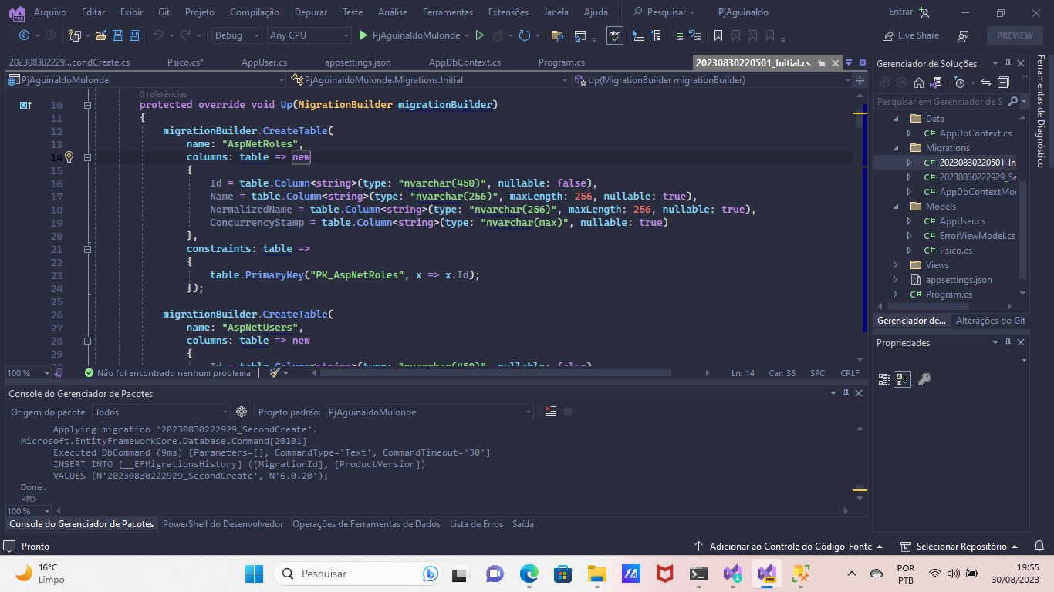

Comando para criar a migration:dotnet ef migrations add Nomedamigration

Comando para actualizar a migration dotnet ef update database.

7-Link do git : https://github.com/guina12/MVCWEB.git